Приложение №1

Схема
размещения мест (площадок) накопления твердых коммунальных отходов на территории Комсомольского городского поселения Комсомольского муниципального района Ивановской
области

№  п/п | Адрес размещения площадки ТКО | Схема размещения мест (площадок накопления ТКО  М 1:2000
1 | Ивановская область,  г. Комсомольск, ул. 1-я Железнодорожная, д. 31

№  п/п | Адрес размещения площадки ТКО | Схема размещения мест (площадок накопления ТКО  М 1:2000
2 | Ивановская область,  г. Комсомольск, ул. 40 лет Октября, д.15

№  п/п | Адрес размещения площадки ТКО | Схема размещения мест (площадок накопления ТКО  М 1:2000
3 | Ивановская область,  г. Комсомольск, ул.40 лет Октября, д.28 (1)

№  п/п | Адрес размещения площадки ТКО | Схема размещения мест (площадок накопления ТКО  М 1:2000
4 | Ивановская область,  г. Комсомольск, ул.40 лет Октября, д.28 (2)

№  п/п | Адрес размещения площадки ТКО | Схема размещения мест (площадок накопления ТКО  М 1:2000
5 | Ивановская область,  г. Комсомольск, перекрёсток ул. Панфилова с ул. 50 лет ВЛКСМ | 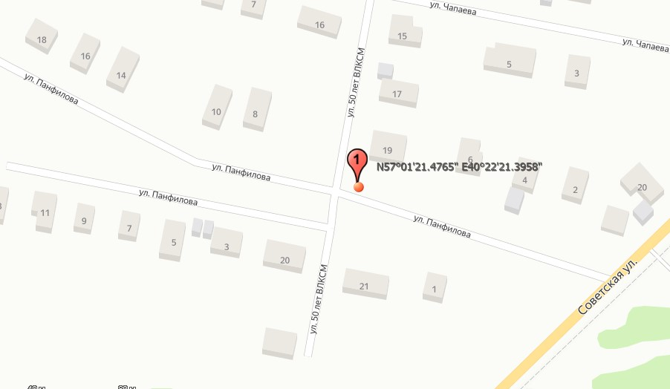

№  п/п | Адрес размещения площадки ТКО | Схема размещения мест (площадок накопления ТКО  М 1:2000
6 | Ивановская область,  г. Комсомольск, ул. Желдорветка, д. 3

№  п/п | Адрес размещения площадки ТКО | Схема размещения мест (площадок накопления ТКО  М 1:2000
7 | Ивановская область,  г. Комсомольск, ул. Зайцева, д. 7

№  п/п | Адрес размещения площадки ТКО | Схема размещения мест (площадок накопления ТКО  М 1:2000
8 | Ивановская область,  г. Комсомольск, ул. Зайцева, д. 22а

№  п/п | Адрес размещения площадки ТКО | Схема размещения мест (площадок накопления ТКО  М 1:2000
9 | Ивановская область,  г. Комсомольск, ул. Кирова, д.16

№  п/п | Адрес размещения площадки ТКО | Схема размещения мест (площадок накопления ТКО  М 1:2000
10 | Ивановская область,  г. Комсомольск, район кладбища, участок №3

№  п/п | Адрес размещения площадки ТКО | Схема размещения мест (площадок накопления ТКО  М 1:2000
11 | Ивановская область,  г. Комсомольск, пер. Колхозный, у перекрестка

№  п/п | Адрес размещения площадки ТКО | Схема размещения мест (площадок накопления ТКО  М 1:2000
12 | Ивановская область,  г. Комсомольск, Торговый переулок, 4а

№  п/п | Адрес размещения площадки ТКО | Схема размещения мест (площадок накопления ТКО  М 1:2000
13 | Ивановская область,  г. Комсомольск, ул. Зайцева, 3

№  п/п | Адрес размещения площадки ТКО | Схема размещения мест (площадок накопления ТКО  М 1:2000
14 | Ивановская область,  г. Комсомольск, ул. Ломоносова, 2А

№  п/п | Адрес размещения площадки ТКО | Схема размещения мест (площадок накопления ТКО  М 1:2000
15 | Ивановская область,  г. Комсомольск, пер. Школьный, д. 1 | 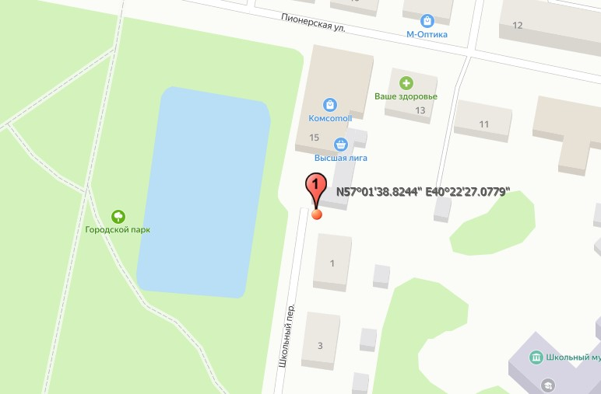

№  п/п | Адрес размещения площадки ТКО | Схема размещения мест (площадок накопления ТКО  М 1:2000
16 | Ивановская область,  г. Комсомольск, ул. Люлина, д. 34

№  п/п | Адрес размещения площадки ТКО | Схема размещения мест (площадок накопления ТКО  М 1:2000
17 | Ивановская область,  г. Комсомольск, ул. Миловская, д. 43

№  п/п | Адрес размещения площадки ТКО | Схема размещения мест (площадок накопления ТКО  М 1:2000
18 | Ивановская область,  г. Комсомольск, ул. Миловская, д. 80

№  п/п | Адрес размещения площадки ТКО | Схема размещения мест (площадок накопления ТКО  М 1:2000
19 | Ивановская область,  г. Комсомольск, пересечение ул. Ленина с ул. Октябрьская

№  п/п | Адрес размещения площадки ТКО | Схема размещения мест (площадок накопления ТКО  М 1:2000
20 | Ивановская область,  г. Комсомольск, пер. Рыночный, 62 | 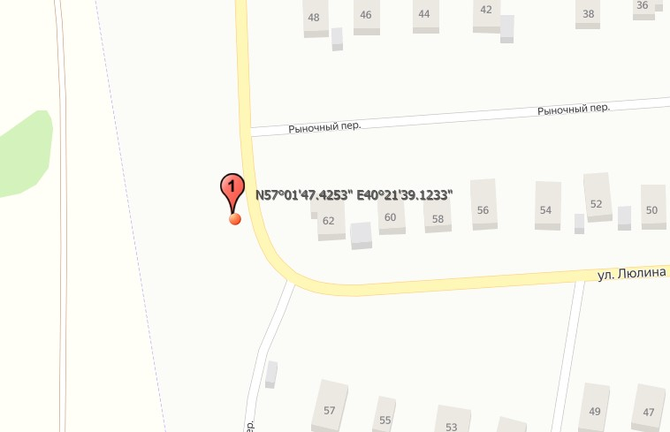

№  п/п | Адрес размещения площадки ТКО | Схема размещения мест (площадок накопления ТКО  М 1:2000
21 | Ивановская область,  г. Комсомольск, ул. Советская, 3

№  п/п | Адрес размещения площадки ТКО | Схема размещения мест (площадок накопления ТКО  М 1:2000
22 | Ивановская область,  г. Комсомольск, ул. Первомайская, д. 8

№  п/п | Адрес размещения площадки ТКО | Схема размещения мест (площадок накопления ТКО  М 1:2000
23 | Ивановская область,  г. Комсомольск, ул. Колганова, 36

№  п/п | Адрес размещения площадки ТКО | Схема размещения мест (площадок накопления ТКО  М 1:2000
24 | Ивановская область,  г. Комсомольск, ул. Спортивная, д. 5 | 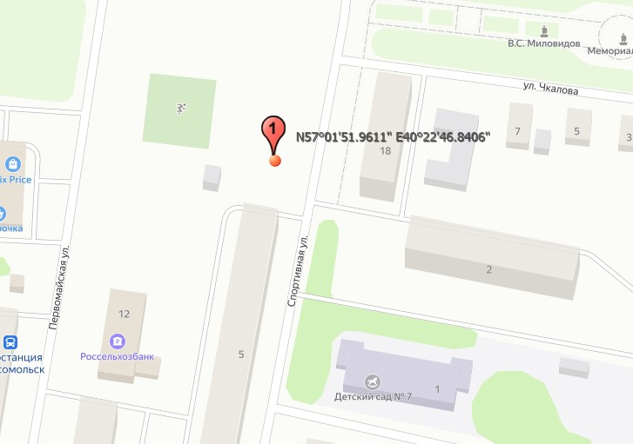

№  п/п | Адрес размещения площадки ТКО | Схема размещения мест (площадок накопления ТКО  М 1:2000
25 | Ивановская область,  г. Комсомольск, вблизи ООО «Русский металл»

№  п/п | Адрес размещения площадки ТКО | Схема размещения мест (площадок накопления ТКО  М 1:2000
26 | Ивановская область,  г. Комсомольск, ул. Фурманова,26

№  п/п | Адрес размещения площадки ТКО | Схема размещения мест (площадок накопления ТКО  М 1:2000
27 | Ивановская область,  г. Комсомольск, ул. Советская, между д. 7 и д. 9

№  п/п | Адрес размещения площадки ТКО | Схема размещения мест (площадок накопления ТКО  М 1:2000
28 | Ивановская область,  г. Комсомольск, ул. Чапаева

№  п/п | Адрес размещения площадки ТКО | Схема размещения мест (площадок накопления ТКО  М 1:2000
29 | Ивановская область,  г. Комсомольск, ул. Текстильная, д. 1 | 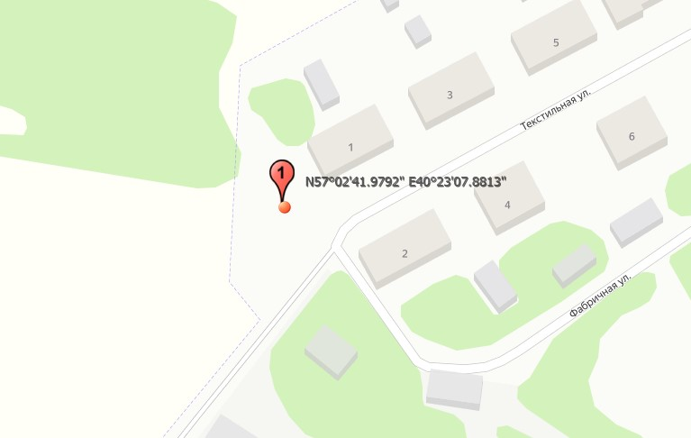

№  п/п | Адрес размещения площадки ТКО | Схема размещения мест (площадок накопления ТКО  М 1:2000
30 | Ивановская область,  г. Комсомольск, ул. Люлина, д.18-20

№  п/п | Адрес размещения площадки ТКО | Схема размещения мест (площадок накопления ТКО  М 1:2000
31 | Ивановская область,  г. Комсомольск, ул. Фрунзе, д. 17

№  п/п | Адрес размещения площадки ТКО | Схема размещения мест (площадок накопления ТКО  М 1:2000
32 | Ивановская область,  г. Комсомольск, ул. Горького

№  п/п | Адрес размещения площадки ТКО | Схема размещения мест (площадок накопления ТКО  М 1:2000
33 | Ивановская область,  г. Комсомольск, ул. Льва Толстого

№  п/п | Адрес размещения площадки ТКО | Схема размещения мест (площадок накопления ТКО  М 1:2000
34 | Ивановская область,  г. Комсомольск, ул. Чкалова, д.1

№  п/п | Адрес размещения площадки ТКО | Схема размещения мест (площадок накопления ТКО  М 1:2000
35 | Ивановская область,  г. Комсомольск, ул. Зайцева, 34

№  п/п | Адрес размещения площадки ТКО | Схема размещения мест (площадок накопления ТКО  М 1:2000
36 | Ивановская область,  г. Комсомольск, ул. Западная, 11

№  п/п | Адрес размещения площадки ТКО | Схема размещения мест (площадок накопления ТКО  М 1:2000
37 | Ивановская область,  г. Комсомольск, ул. Чайковского, д. 34 | 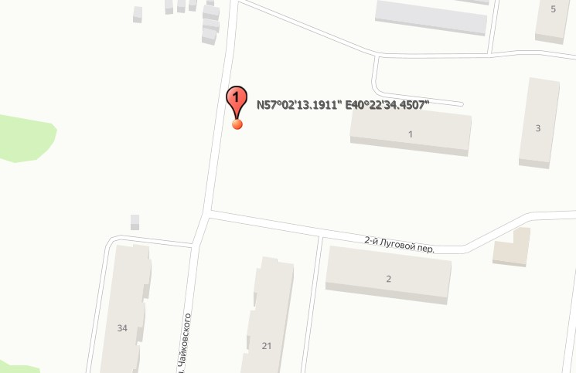

№  п/п | Адрес размещения площадки ТКО | Схема размещения мест (площадок накопления ТКО  М 1:2000
38 | Ивановская область,  г. Комсомольск, ул. Чайковского, д. 40 | 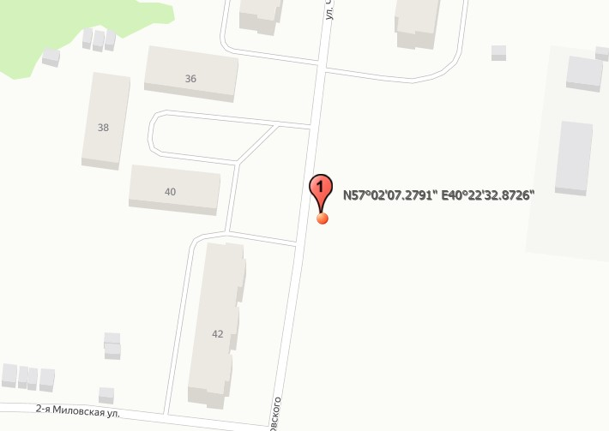

№  п/п | Адрес размещения площадки ТКО | Схема размещения мест (площадок накопления ТКО  М 1:2000
39 | Ивановская область,  г. Комсомольск, ул. Северная | 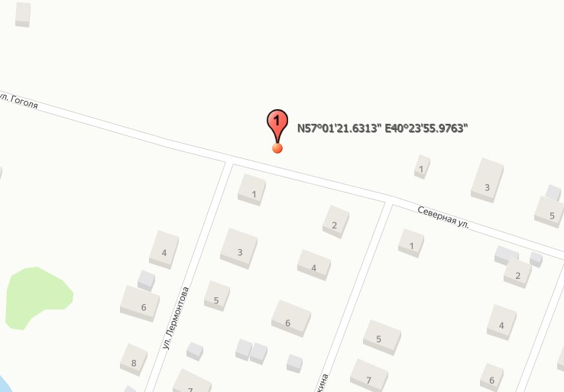

№  п/п | Адрес размещения площадки ТКО | Схема размещения мест (площадок накопления ТКО  М 1:2000
40 | Ивановская область,  г. Комсомольск, пер. Луговой  (между д.29 по ул. Куйбышева и д.36 по ул. Ломоносова) | 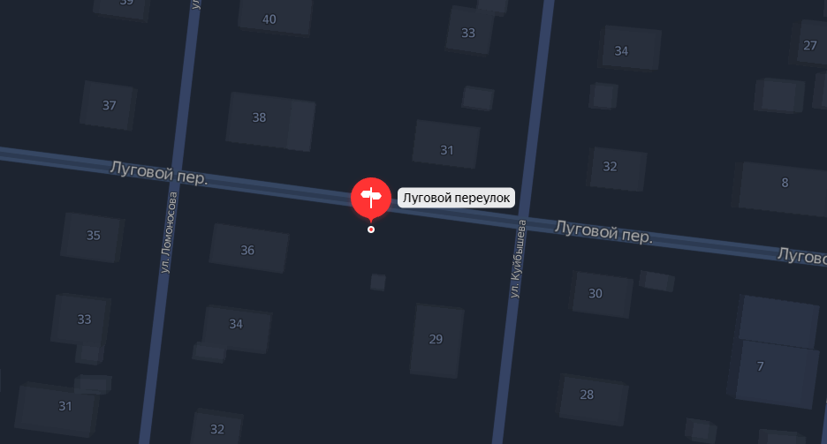  57.038386,40.381114

